浅谈如何有效地进行低年级英语课堂教学

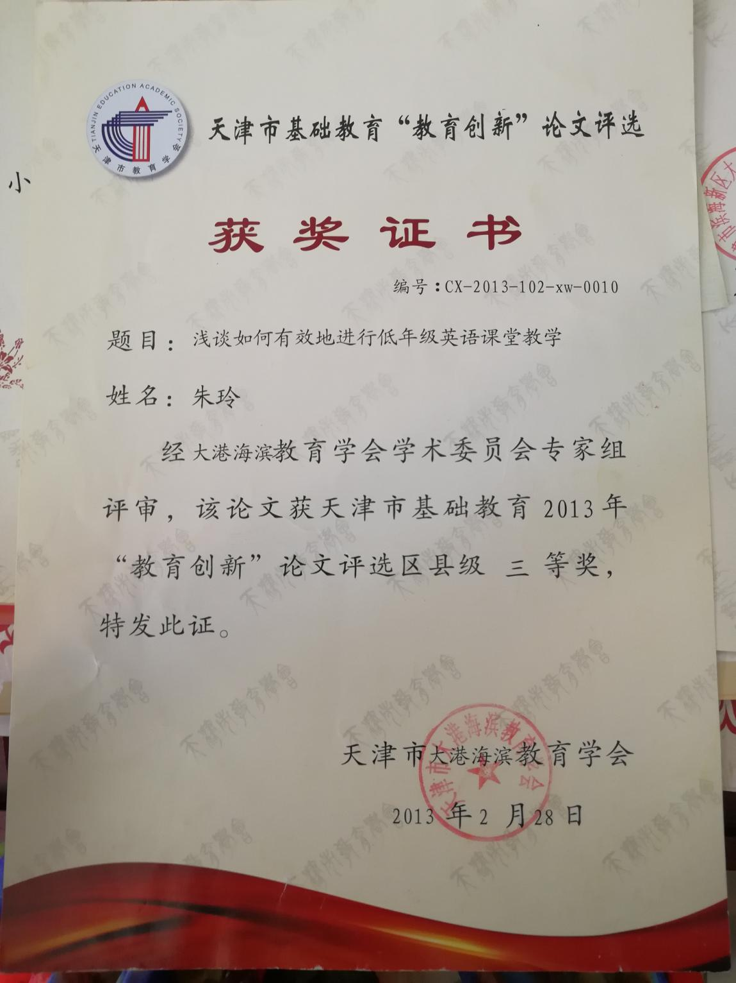

浅谈如何有效地进行低年级英语课堂教学

摘要：小学阶段开设的英语课程注重早期开发学生的语言发展潜能，低年级学生有着其独特的心理特点，学生学得好不好很大程度上取决于老师的引导。在新一轮基础教育课程改革制度的引领之下，低年级英语课堂教学的有效性随之成为新课改的重要目标之一，作为英语启蒙老师的我们一定要致力于小学英语课堂教学，为学生以后的学习打下扎实的基础。研究教学对象、注重授课细节、关注学生情感、培养学生学习兴趣以及实施个性化评价是有效进行低年级英语课堂教学的关键。

关键词语：有效性 兴趣培养 注重细节 个性化评价

《小学英语教学法教程》指出，“Taeschner(1991)的研究发现，不论是成年人还是儿童，其学习动机，自信心以及学习的环境都是影响语言习得的重要因素，同时，年龄对外语学习是有一定影响的，早期的启蒙教育是必要的，并且，学习兴趣的培养也成为英语教学过程中一个不可缺少的环节。”因此，我想从以下几个方面结合我的教学实践谈一下如何有效地进行低年级英语课堂教学：
一、 研究教学对象，制定教学内容。
低年级英语的教学目标是激发学生学习英语的兴趣，培养初步的听说读写能力。低年级学生的特点是好动、注意力不易集中、情感脆弱、渴望得到老师的全部关注，理解力比高年级学生差。而传统的“填鸭式”和“灌输式”的教学思路与教学方式不适合低年级的英语课堂教学，所以我在教学过程中，以学习兴趣的培养为前提，以教学目标为指导，以课本内容为主线，以帮助学生轻松掌握课堂所授为最终目标来制定教学内容。例如：我在教授有关小动物的单词的时候，课前会让学生们准备小动物的玩偶来进行课上的互动操练，同时，准备各种动物的叫声让学生猜是哪一种他们刚刚学过的动物，课后我会留一个去动物园感受动物的作业，让学生回归到生活中去体会所学，并且鼓励学生将动物园里印象深刻的动物拍下来，回到班级里去展示和用简单的话语来介绍所见与所感，这样，学生就能将所学应用到生活中去，扩充了见闻与词汇量，达到了在保护学生学习积极性，促进学生主动学习英语的目的，从而有效地促进低年级英语课堂教学。
二 、关注学生情感，创设民主、和谐的英语教学氛围。
《英语课程标准》中指出：“在英语教学中应该自始至终关注学生的情感，努力营造宽松，民主，和谐的教学氛围。英语教师要做到：尊重每个学生，积极鼓励他们在学校中的尝试，保护他们的自尊心和积极性；把英语教学与情感教育有机地结合起来，创设各种合作学习的活动，促使学生互相学习，互相帮助。”在面向全体学生的前提下，我在英语课堂教学的过程中，运用多种方法，形成快乐、和谐的课堂氛围，如：在课堂上，我向学生投以鼓励、赞许的目光，给予学生以鼓励的手势与肢体的互动，运用亲切而又不失幽默的语言与学生交流，恰到好处地控制课堂节奏，避免走进“放羊式”课堂教学误区。我在一年级《快乐英语》课堂教学过程中，就出现过这样一件事情：我请一名性格内向的学生到讲台上来书写英文字母，这位同学平时少言寡语，不愿意与他人交流，我请她上来的时候，孩子的眼神中流露出的是相当的不自信，当她站到讲台上的时候，我画的四线格太高了，孩子够不到，这时，底下的孩子们就出现了嘲笑的声音，这个孩子就更不知所措了，我就顺势抱起了孩子，说道，“没关系，老师抱着你写。”此时，底下的孩子停止了嘲笑，纷纷投来了羡慕的目光，而那名内向的学生写的相当认真，当她从讲台走回座位坐好的时候，我发现孩子的脸上泛着满满的幸福表情，没想到这样一个不经意的举动，却给了学生莫大的鼓励。我们的学生需要鼓励，需要我们老师给予的正能量，我们不应该以一个刻板教师的姿态出现在学生面前，而应该努力争做学生的挚友与亲人。关注学生情感，创设了民主和谐的英语教学氛围，为有效的展开低年级英语课堂教学打下了坚实的情感基础。
三 、了解学生需求，注重英语课堂教学中的细节。
正如前文所言，低年级学生具有对事物有着其独特的理解力以及渴望得到关注的特点，教师在授课过程中，不应该只注重授课的效果，而应该也注重教学重难点的细节处理，教学过程中所用语言过度的处理，以及学生在学习过程中的需求变化，做到灵活掌握和运用所备内容，而不是死板的照本宣科。例如：在刚刚走进教师岗位的时候我就犯过这样一个错误，由于没有考虑到低年级学生的特点以及他们掌握知识内容的局限性，为了让学生在课堂上能够尽可能多接触英语，我整堂课使用了大段的英文课堂教学用语。我的出发点是好的，然而，效果却适得其反，学生根本听不懂我的课堂用语与指令，一节课下来，学生听得是云里雾里的，师生互动效果很不好。课后我总结了一下原因，发现，我的课堂教学过渡语太过繁琐，学生没有听懂弄明白，我就又进入下一个环节了，从而导致学生的学习积极性受到影响，与我的配合度大大降低。之后，我就精简了课堂用语，用更为直接的方式与学生交流互动，课堂教学效果就有显著的改善，从而有效地促进了低年级英语课堂教学。
四、 精心引导，培养学生学习英语的兴趣。
学习兴趣是英语学过程中很活跃的心理成分，教学成功的关键在与如何将教师激情地教转变为学生主动地学，这一目标并不是一蹴而就的，而是在学生启蒙教学伊始就渗透其中的。根据低年级学生的好奇心强，好动，渴望被关注的这些特点，游戏教学是非常能吸引低年级学生的注意力，并且能持续激发学生学习英语的兴趣的有效方法，让学生在玩中学，在学中玩，给学生创造尽可能多的使用英语交流的环境，让学生沉浸在使用英语的环境中，虽然游戏只占课堂教学的短短几分钟，却能为课堂教学带来很好的效果，尤其激发了学生学习英语的兴趣，帮助学生树立学习英语的自信心。我时常在教学中安排一些小活动，例如：在教授与文具相关的单词时，我设置了“我是大侦探”的游戏环节，让学生在猜谁藏起来了所学的相关文具，一个简单的游戏加上渲染的神秘效果，促使学生在好奇心的驱使下完成单词“探险”，课堂的教学效果很好，极大地提高了课堂教学效率，保护和培养了学生学习英语的兴趣以及自信心。往往，在我们看来不足为奇的游戏活动，却能让刚刚入门的小学生们兴奋不已，并且在快乐的游戏过程中掌握课堂的重点知识。同时，教师也应该与学生一起动起来，例如：我在教授学生字母的时候，我会根据每个字母的形态编成用身体做出的形状，并且跟学生们一起做这套“字母操”。这样，一节课下来，不仅拉近了师生之间的距离，而且增加了师生共同合作的默契，使学生在合作的学习过程中倍感学习的乐趣，从而有效地促进低年级英语课堂教学。
五、 实施个性化评价，激励不同学生个体发挥其潜能。
《新课程问题教学实践解决研究》指出，“低年级学段正处在情感性学习形成的关键时期，在这一阶段，学生的学习活动具有很大程度上的情绪化倾向，当学生对学习有浓厚的兴趣，好奇心和强烈的求知欲望时，不仅能产生情感迁移，而且会使注意力特别集中和持久，学习和交往能力迅速提高。”这就要求我们教师要给予学生个性化的评价，而不是千篇一律的评价，从而达到满足低年级学生的心理要求的目的。我们教师面对的是一群活生生可爱天真的孩子们，每个学生的成长背景，爱好以及优缺点各不相同，所以，教师就不能用同一个标准去要求每一个学生。我们应该关注每个学生原有的发展水平上，关注学生在其原有的基础上进步了多少，而不是将学生与他人做比较。对于学困生，我们应多投以赞许和鼓励的目光，哪怕是学生一个微小的进步我也都予以肯定。因为这些在我们看来微小的关注，对于学困生来说就是莫大的鼓励。相反，对于学优生来说，一句简单的夸奖已经不能满足他们争上游的心理需求了，他们需要更高难度的挑战来争取到老师更大的肯定。例如：在我的课堂上，我总是给学生机会让他们互相评价，我对学生的相互评价适时的给予指点，这样的做法就是让学生充分体会他们作为课堂的主体要发挥的作用，而我就发挥了引导的作用，帮助学生掌握评价的要点，评价的前提就是“听”，鼓励学生做一个好的倾听者，这样，培养了学生的专注度。其次，就是鼓励学生思考，帮助学生组织评价的语言，因为低年级学生的评价语言不是那么丰富，这个时候就需要老师的引导与鼓励，有些学生胆子比较小，不愿意在课上发言，但是，评价的时候，他们还是乐于参与的，久而久之，这些胆子小的孩子就愿意表达自己的观点了，从而增强了与老师与学生在课堂上的互动，有效的促进了低年级英语课堂教学。
英语课堂教学不同于别的学科，它是一种要求学生综合运用各种感官的教学活动，因而，有效地进行低年级英语课堂教学就要依据具体的课程要求，第二语言习得的规律以及低年级学生的身心发展特点，从制定教学内容，创设民主课堂教学氛围，注重授课细节，培养学生的学习兴趣，实施个性化评价等几个方面来展开教学。
参考文献：
［1］《小学英语教学法教程》王蔷 北京：高等教育出版社,2009.1
［2］《英语课程标准》国家教育部颁布 北京：北京师范大学出版社,2011.3
［3］《新课程问题教学实践解决研究》杜鹃 北京：中央民族大学出版社,2006.6

